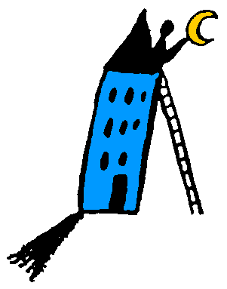
Het klasnieuws: week 17

Ditjes en datjes

- Vrijdag 6 februari: pedagogische studiedag.
- Zaterdag 7 en zondag 8 februari: legobeurs
- Woensdag 25 februari: kleuterglibberen in Finlandia.
- Zaterdag 28 februari: kinderfuif
- Zondag 22 maart: tweedehandsbeurs
- Dinsdag 31 maart en donderdag 2 april: grootouderfeest
- 15, 16 en 17 juni: Mierekamp

Atelier

Maandag 26 januari is er terug een kleuteratelier, een winteratelier. Zie blauwe lade.

Week 17

Deze week zijn we gestart met een schoolproject. Doedel de dromedaris kwam langs. Iedere klas kreeg een opdracht. Bij ons ligt de klemtoon heel erg op elkaar leren kennen en samenwerken.
In de eerste fase gaan we aan de slag met activiteiten “ik” en “jij” met als doel elkaar goed te leren kennen alvorens we samen aan de slag gaan met “wij”.

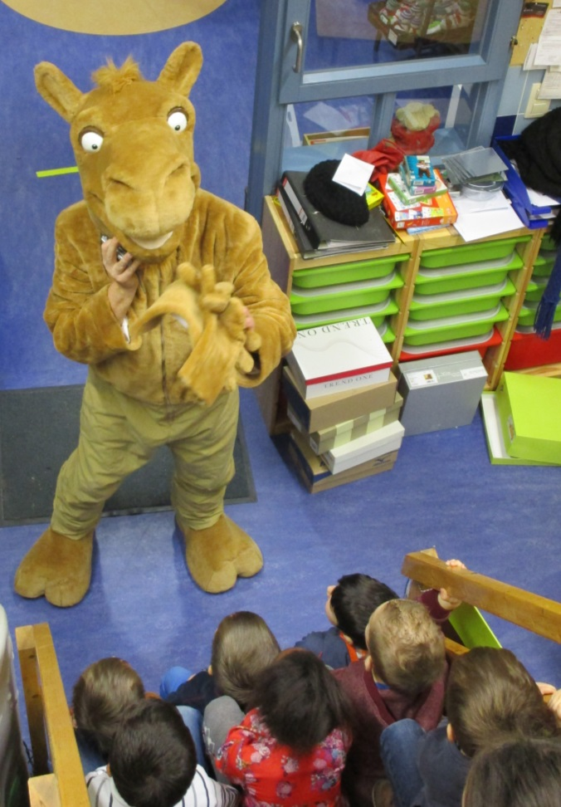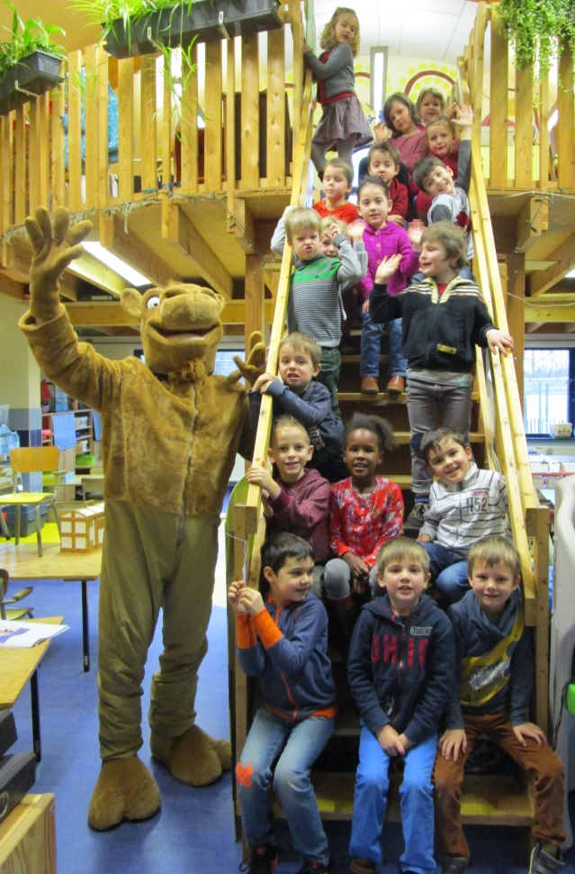

Doedel bracht ons een spiegel.
Sommigen hadden ook een spiegel mee. We bespraken eerst de verschillende spiegels. Iedereen kreeg een spiegel en beschreef wat hij of zij zagen, kleur haar, stijl van haar, ogen, kuiltjes in de wangen, wimpers, sproetjes, … verschillende uiterlijke verschillen.
Daarna gingen we een stapje verder. Wat kan je niet zien in de spiegel, maar is er toch. Bijvoorbeeld: graag knutselen, mooi kunnen zingen, snel kunnen lopen, graag naar tv kijken,...
Maar ook: niet graag groentjes eten, liever een beetje langer opblijven,...
Wat doen zij (niet) graag? Wat kunnen ze (niet) goed?
Waarom doen ze iets (niet) graag?
…
Vervolgens deden we nog enkele spelletjes met de spiegels.
Ze zaten per twee en keken samen in de spiegel. Bv. Probeer de neus van je vriend te raken terwijl je in de spiegel kijkt. Of trek eens aan zijn/haar oor. Of...
Dan gingen ze met de rug tegen elkaar staan. Ze hadden beiden een spiegel. Om beurten deden ze iets in hun spiegel (oogje pinken, tong uitsteken, beide ogen dichtknijpen,...) de ander probeerde dit in zijn/haar eigen spiegel.

We deden ook een spelletje met de blinddoeken. Voelen wie het is.
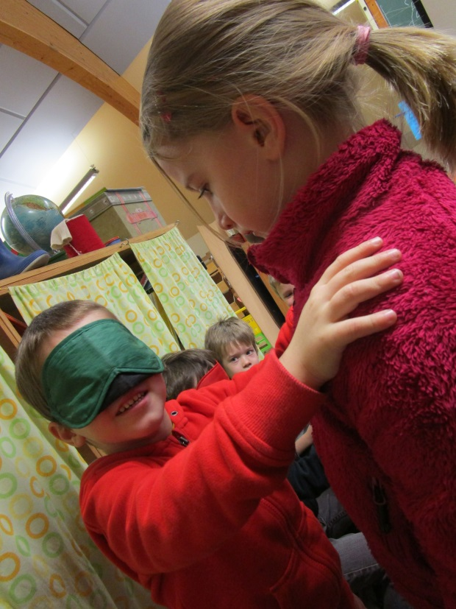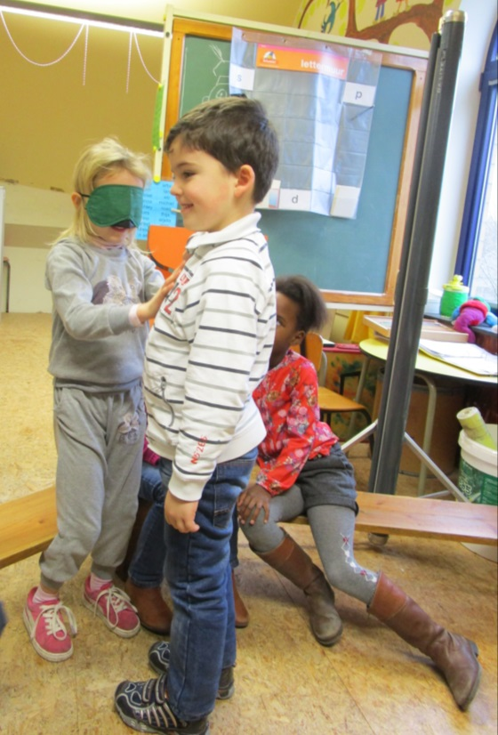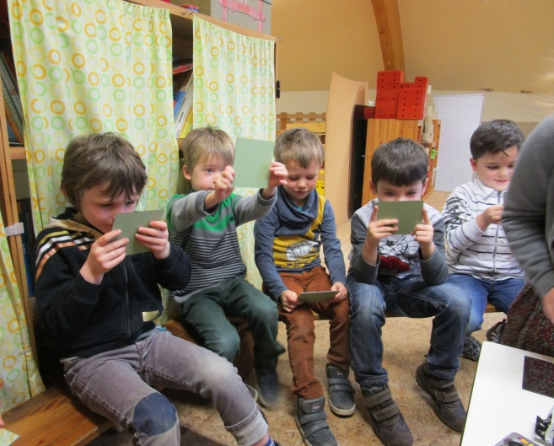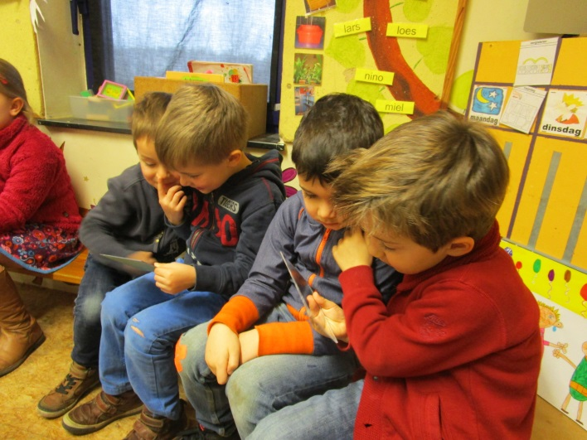
De volgende opdracht was onze eigen ik-doos maken. Handpop Doedel kwam dit uitleggen. We schilderden de doos in onze lievelingskleuren. Wanneer dit klaar was, konden we beginnen met het versieren. Ze hadden een ruime keuze uit verschillende spulletjes, maar hun favoriet waren de stickers. Ik had er veel bijgelegd, want in de wandelgangen had ik iets opgevangen van de kinderen ivm stickers. Dat we eigenlijk geen stickers hadden om te knutselen, dat is eens anders.
Ze werkten heel gedreven aan hun eigen doos. Het zijn stuk voor stuk pareltjes.

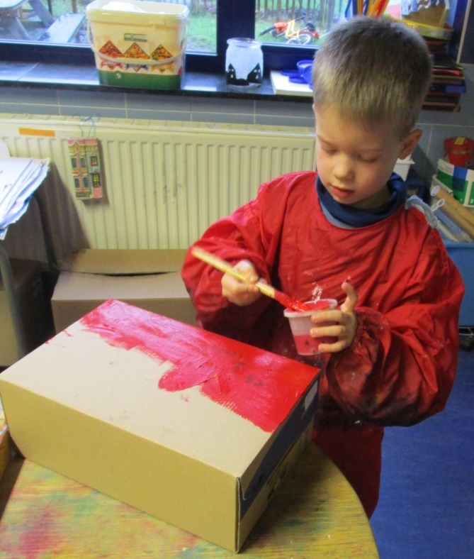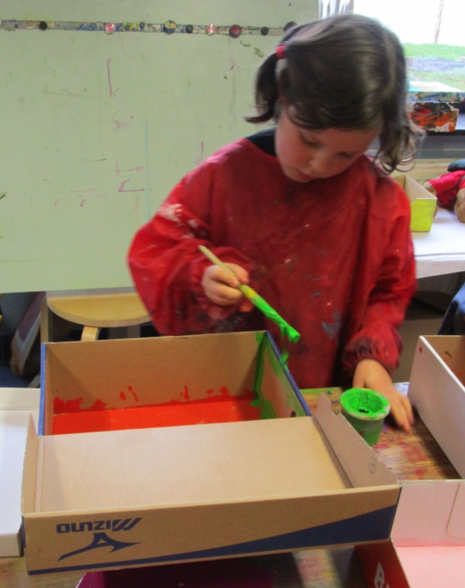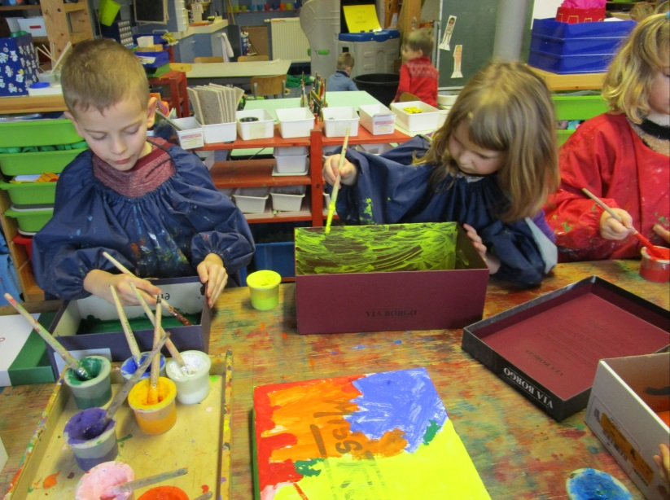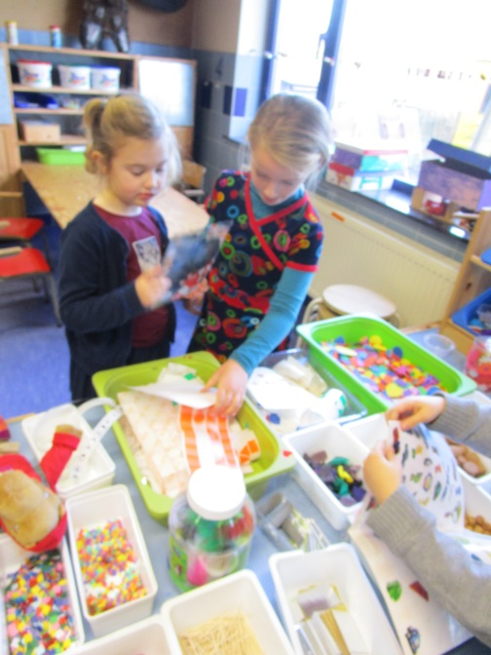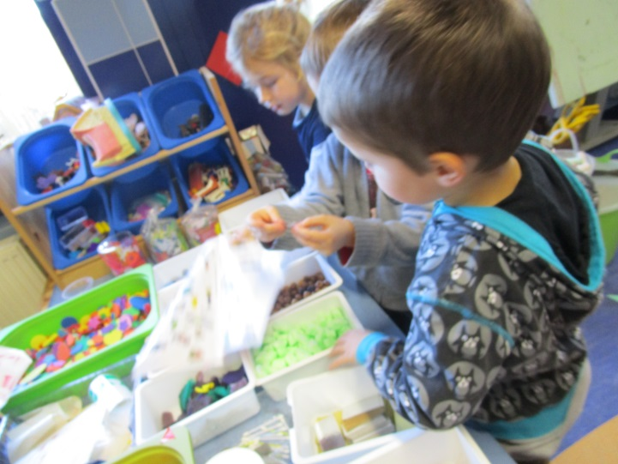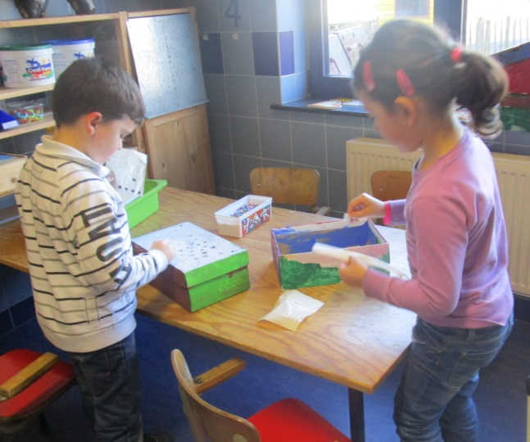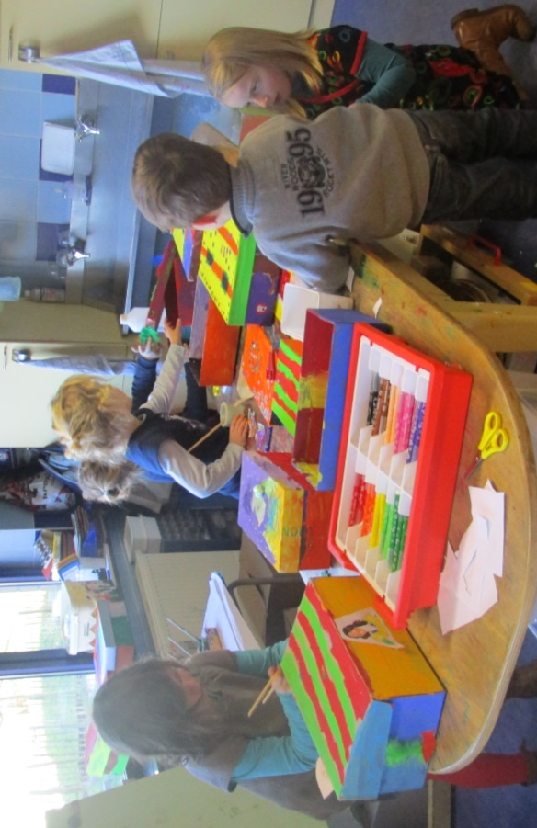

Tussendoor leerden we het doedellied.
http://www.devlajodroomfabriek.be/Droomdocs/jongstekleuters/Droomliedjes/Doedelkleuterlied.mp3
He, kom en doe mee! We gaan weer spe - len met
Doe - del, we doen, we kun - nen, we doen. He, kom
en doe mee! We gaan weer spe - len met Doe - del, we doen, we kun - nen, we doen.
Hij vraagt aan ons: zeg kan je dat? We den - ken en zoe - ken, we vin - den wel
wat. He, kom en doe mee, we gaan weer spe - len met Doe - del, we
doen, we kun - nen, we doen. He, kom en doe mee! We
gaan weer spe - len met Doe - del. we doen, we kun - nen we doen. En
als het niet lukt, dan geef ik niet op. Pro - be - ren op - nieuw, we zijn echt de
top. He, kom en doe mee! We gaan weer spe - len met
Doe - del. we doen, we kun - nen, we doen!

In de klas staat er een grote spiegel. Iedereen tekent zijn zelfportret. We zijn er nog niet helemaal mee klaar, volgende week doen we verder.
Sommigen hadden graag ook hun lichaam erbij. We zochten naar een ideetje, tot we een op het idee kwamen om ons lichaam op groot papier te tekenen en wij zijn de malletjes.
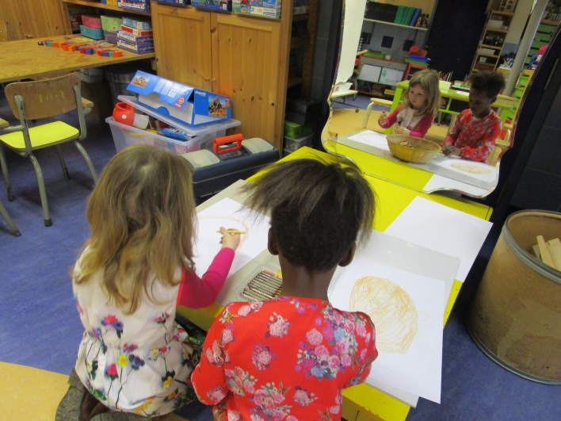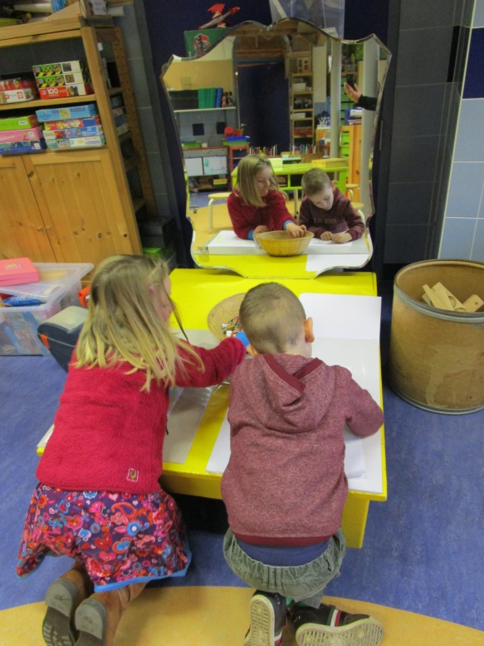

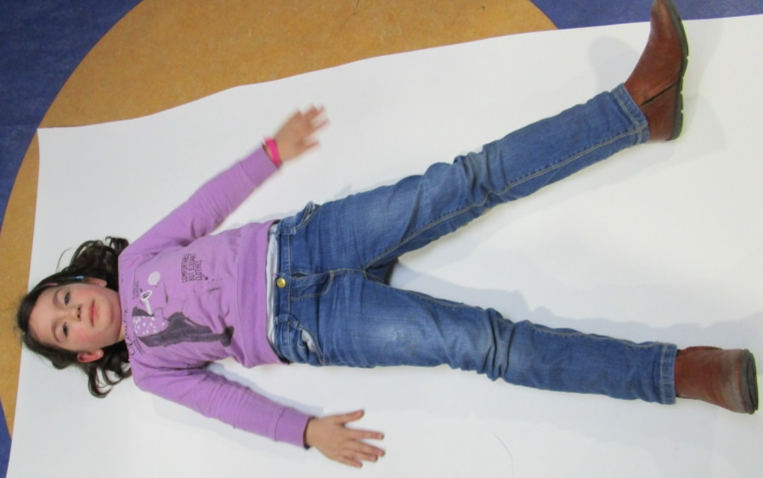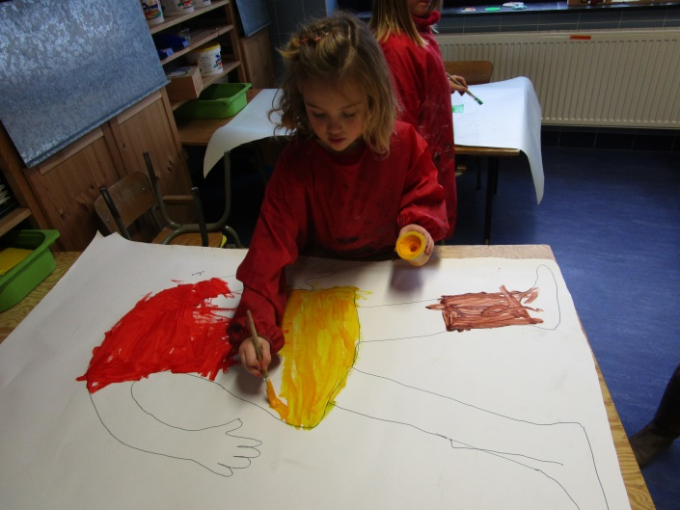

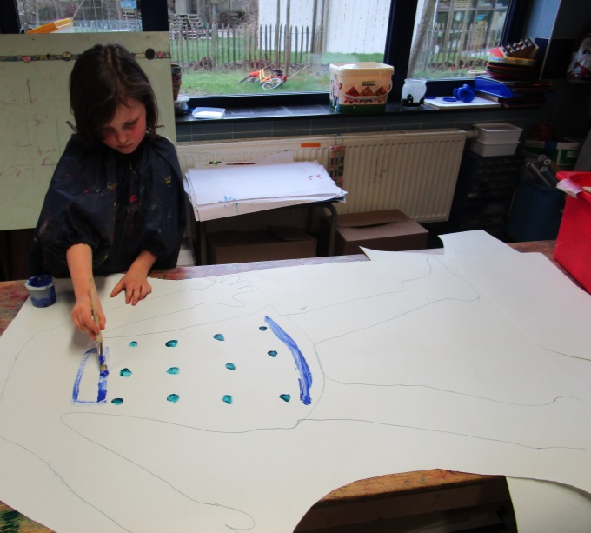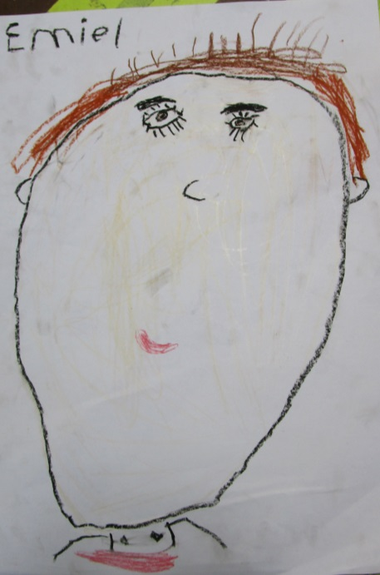

Iedere middag na de rustige oefeningen komt pluk even langs.
Hij beleefde terug de waanzinnigste avonturen. Pluk leerde de langhors en de majoor kennen. Langhors is een enorm lang paard die in de vijver vast zat door de modder. Gelukkig kon pluk hem redden. Het paard is zo lang dat er niemand in het midden mag zitten, want Langhors is bang dat hij zou doorbuigen.

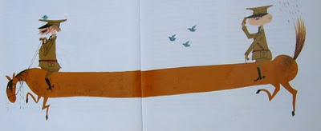

Mevrouw Helderder liet ook van zich horen. Zij had het torenkamertje ingepikt om er een naaikamer van te maken. Daarbij had ze terug haar spuitbus gebruikt om Zaza de kakkerlak te doden. Maar gelukkig kon Dollie de duif hem redden.
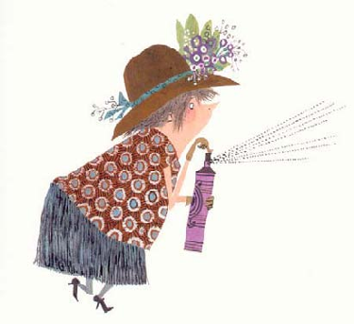

Dollie kende iemand die Pluk misschien kon helpen. Met krachtige vleugelslagen kwam Karel met de houten poot aanvliegen. Karel is een reusachtige meeuw met heel veel neven en nichten. En die meeuwen hebben er voor gezorgd dat Pluk zijn torenkamertje terugkreeg en dat Mevrouw Helderder een enorme schrik heeft gekregen van meeuwen.
Dat zal ze leren .

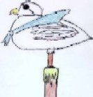

Nancy kwam eventjes helpen in de klas, ondertussen kon ik in groepjes de testjes afnemen. Volgende week doen we verder.

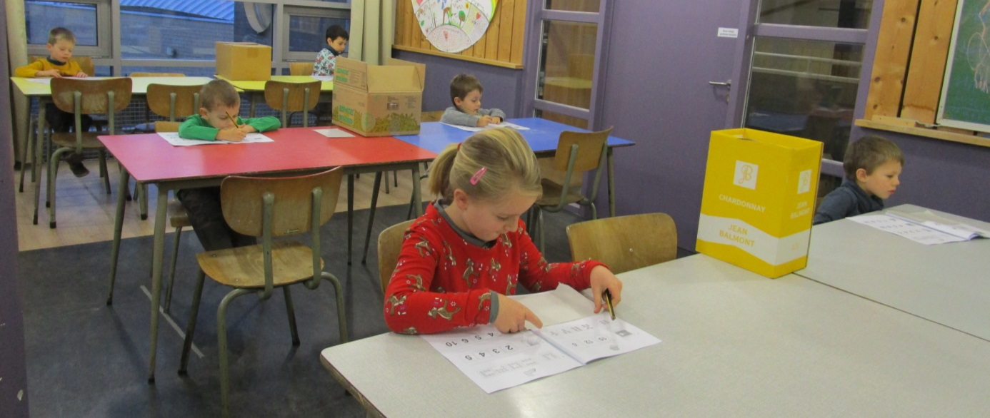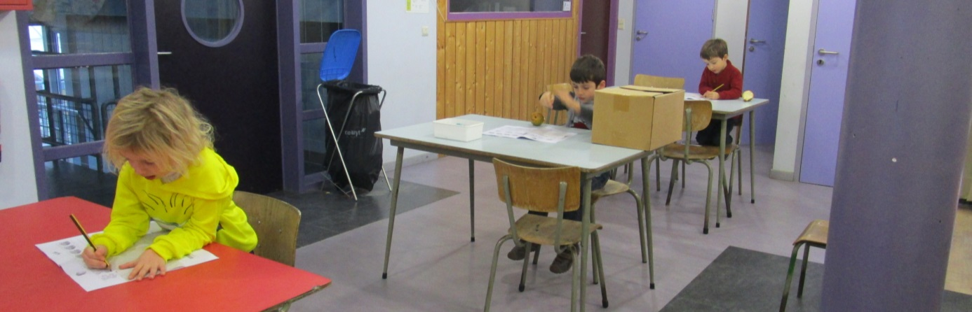
Tijdens de yoga zijn we met een kleinere groep. Dan concentreren we ons op het oefenen van wiskundige oefeningen en taal – oefeningen, voorbereiden naar het eerste leerjaar.

In de klas staat er een grote ton met allerlei “werkspullen”. De kinderen hebben carte blanche. Heel veel mooie momenten heb ik al opgemerkt, waarbij ze samenwerken en overleggen. Allerlei verhalen borrelen op.
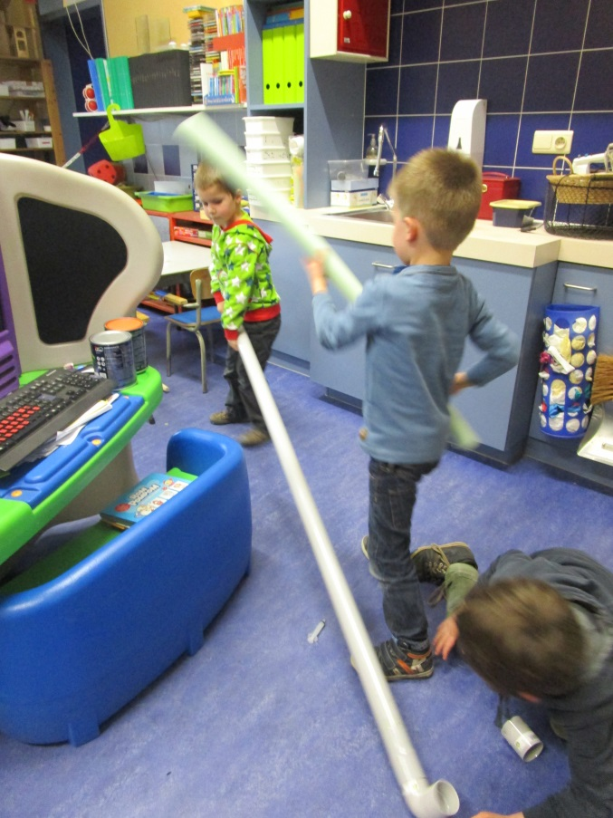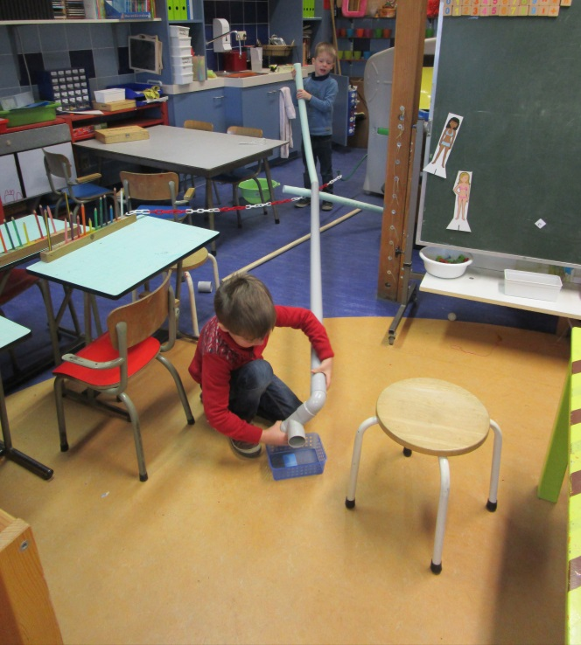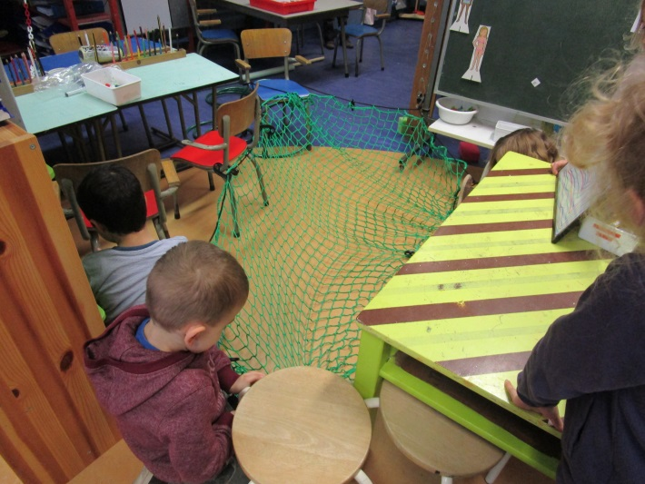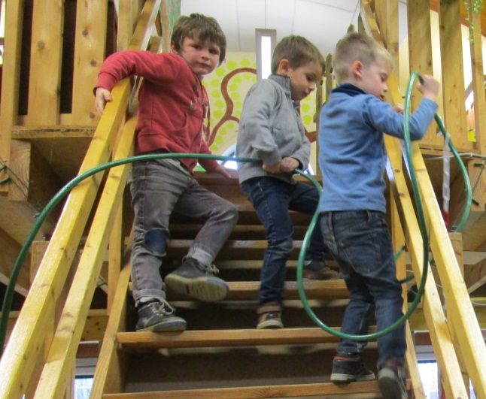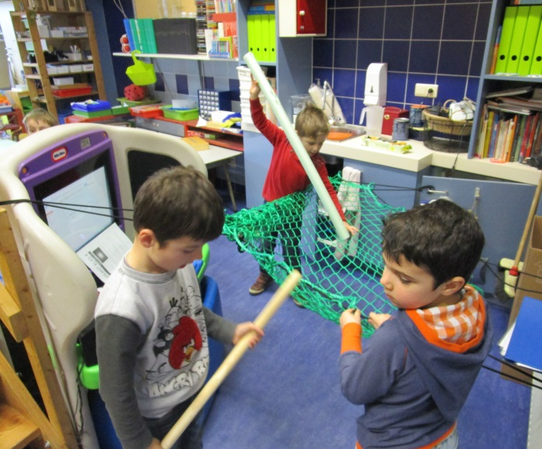

Wie kan er van die pvc buizen missen, het zou
een aanwinst zijn voor onze “werkspullen”????

Alle hoeken werden ook uitbundig verkend … en jullie kunnen dit ook meebeleven op de foto’s via deze link.

https://picasaweb.google.com/118212263670910629587/Week1720142015

Bedankt aan mama en papa van Elena om de klas te poetsen en natuurlijk ook de klussers!!!!
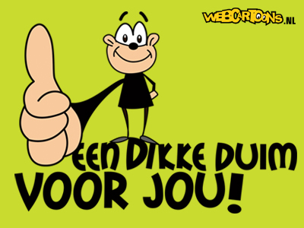

Groetjes Emmy
Ps. Zijn er vragen, problemen,… één adres… kleuter 3
ofwel
kleuter3@reuzenhuis.be
ofwel
0497/024.260
ofwel
mij persoonlijk aanspreken.
Weetjeskringen:
Wanneer? | Wie? | Wat?
7 november | Emmy | De boom
14 november | Emiel | Mijn huis
21 november | Elena | De dolfijn
28 november | Jom | De insecten
5 december | Vic | De fiets
12 december | Lars | Auto’s
19 december | Gien
16 januari | arjeta
23 januari | Miel
30 januari | Loes
5 februari | Arlind
13 februari | sem
27 februari | Nino
6 maart | Thijs
13 maart | Ainoa
20 maart | Arber
27 maart | Julie
3 april | Michiel
24 april | Cédric
30 april | Roan
8 mei | Ashley
22 mei | Hazel

